3D-очки виртуальной реальности: будущее наступило (видео)
За последние два года сфера VR (virtual reality) шагнула далеко вперед: ряд именитых компаний уже анонсировали шлемы либо очки собственного изготовления, другие обещают поддержку этих устройств в своих сервисах, а сама сфера применения этой технологии расширяется семимильными шагами. Какие же непознанные горизонты открывает перед нами VR, и чего нам ждать от индустрии ближайшие годы?
Oculus Rift
В 2012 году никому ранее не известная американская компания Oculus VR, занимающаяся научными исследованиями в области виртуальных технологий, объявила о старте сбора средств на краудфандинговой площадке Kickstarter, дабы практически прошедшие разработку и дошедшие до фазы отладки 3D-очки виртуальной реальности под названием Oculus Rift увидели свет. Как заявляли сами инженеры, главной особенностью устройства являлось создание более широкого поля зрения в сравнении с ранними разработками проектировщиков. Всего финансирование проекта стоило 91 млн. $ (причем, лишь 2,5 млн. из них удалось собрать на Kickstarter’е). За три года, прошедших с тех пор, авторы представили три набора для разработчиков, при чем каждый последующий dev-kit по удобству и функциональному оснащению опережал предыдущий. Релиз первой потребительской версии запланирован на Q1 2016. Сейчас прототип этого устройства можно встретить в крупных центрах развлечений и шоп-моллах. Также гаджет регулярно появляется на игровых выставках.
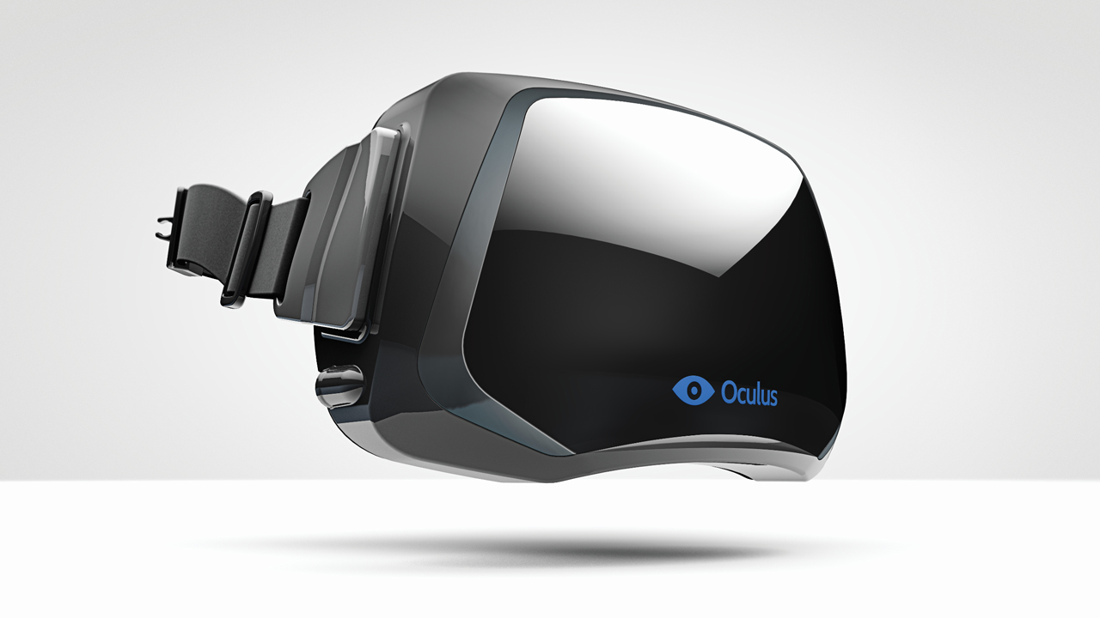
Заявлена поддержка ПК на базе Linux или Windows, а также Mac. Огромный интерес к аппарату проявили издатели таких популярных хитов, как Minecraft, Mirror’s Edge, Team Fortress 2, Half-Life 2, Euro Truck Simulator 2 и др. Поддержка Oculus Rift во всех описанных играх также обещана разработчиками.
Говоря о перспективе и будущем развитии технологии, уже была объявлена интеграция 3D-очков виртуальной реальности со многими программными платформами (в частности, с Source, Unity, Unreal Engine, CryEngine и рядом прочих). В планах – подключение прибора к мобильным гаджетам на базе Android.
Что можно сказать о впечатлениях от использования очков? Играя в симулятор, трехмерный экшн или хоррор, реализм повышается в разы. Когда вы видите перед собой движущийся объект, складывается ощущение, что его можно буквально потрогать руками. При езде на машине, мотоцикле или велосипеде игровой процесс превращается практически в езду вживую: вы можете менять угол обзора; замечать объекты, расположенные по сторонам и полностью управлять самим процессом движения (правда, по-прежнему не отрывая рук от клавиатуры и мыши).
Посмотреть на тестирование опытной версии Oculus Rift крупным игровым изданием можно здесь.
Еще одно видео – это VR-демка одной из анонсированных игр Back to Dinosaur Island на основе движка Crytek. Теперь она доступна и в Steam’е, при чем абсолютно бесплатно.
Очки Oculus Rift стали лишь «первой ласточкой» на неисследованном поле технологий виртуальной реальности. Вскоре после выхода очков еще несколько ведущих компаний игровой и мобильной индустрии анонсировали выход альтернативных гаджетов собственного производства (а именно, Sony и Samsung соответственно).
PlayStation VR – 3D-очки виртуальной реальности от Sony
О начале работ над собственным VR-шлемом компанией Sony в кулуарах говорили уже давно. Учитывая продвижение на рынке японцами невероятно успешной консоли последнего поколения PlayStation 4, несложно было догадаться, что 3D-очки виртуальной реальности будут выпущены как раз для нее (скорее всего, в качестве эксклюзива). Первая презентация состоялась в марте 2014, - достаточно много времени ушло на заключение патентов на используемые в шлеме технологические новинки. Сперва получивший название Project Morpheus VR, в сентябре 2015 проект был переименован в PlayStation VR.
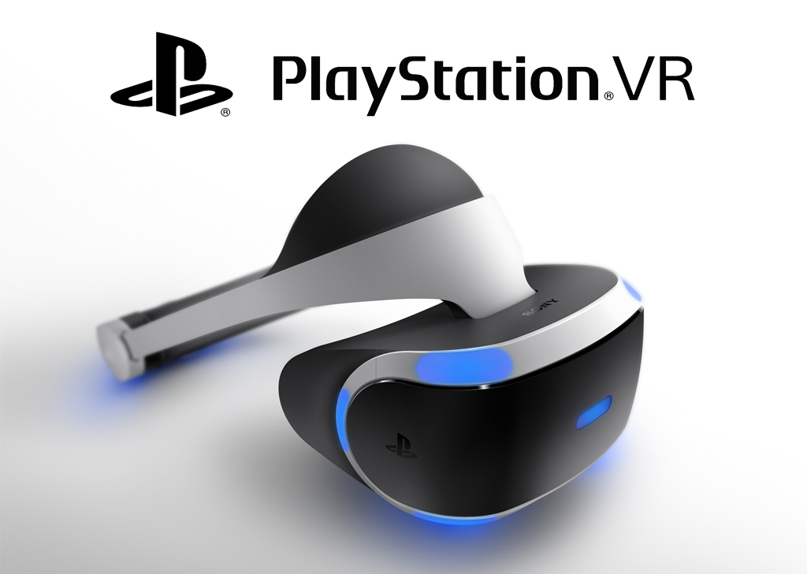
Что можно сказать о технических параметрах шлема? На данный момент известно, что устройство функционирует в связке с DualShock 4, PS Move и PlayStation Camera. Заявлена поддержка Full HD 1080p. Угол обзора составляет более 90°. Возможна симуляция до 60 звуковых источников. Доступно подключение как беспроводных, так и проводных наушников либо гарнитур.
Полноценного обзора последней рабочей версии пока еще нет, поэтому мы подготовили для вас официальный трейлер. Посмотреть его вы можете тут.
Совсем недавно попробовать шлем в деле и поиграть в некоторые демки можно было на выставке «Игромир», состоявшейся в октябре в Москве. Следующая возможность, скорее всего, представится в Q1 2016, когда Sony обещает донести готовую версию PlayStation VR до потребителя.
Samsung Gear VR
Еще одна интересная разработка готовится в недрах южнокорейского гиганта Samsung, - это наголовный VR-дисплей Samsung Gear VR. Сразу стоит сказать, что компания-производитель создает это устройство в сотрудничестве с уже упоминавшейся в данном обзоре Oculus VR, что несомненно самым положительным образом должно сказаться на качестве изделия.
Если ранее указанные устройства предназначаются для ПК и игровых консолей, то свое детище Samsung относит к разряду дорогостоящих аксессуаров для мобильных. Так, дисплей будет подключаться ко всем последним флагманским смартфонам изготовителя, - Galaxy Note 4, Note 5, S6 Edge,+, S6 Edge, Galaxy S6.
Первый анонс гаджета состоялся в сентябре 2014. Тогда же были объявлены и технические возможности.
Если сравнивать Gear VR с очками Oculus Rift, то виртуальный дисплей от «азиатского тигра» работает целиком в автономном режиме, при этом не требуя подключения к компьютеру. Собственным дисплеем шлем не оснащен, и функционирует в связке со смартфоном.
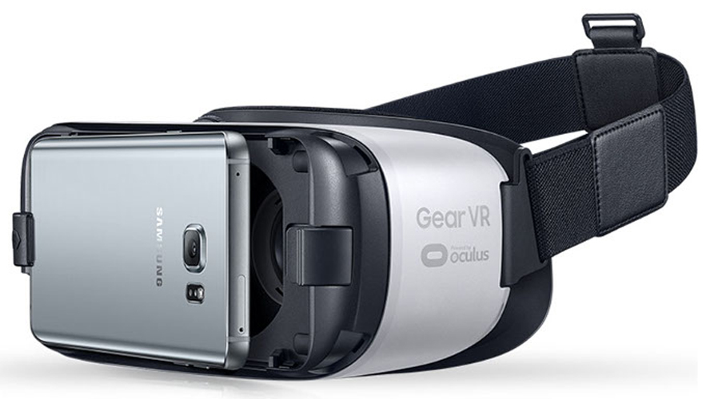
Что представляет собой само устройство? По сути, это специальное приспособление, позволяющее закрепить смартфон перед глазами, на голове. В прибор встроены линзы, регулятор фокусировки, сенсорная панель управления, регулятор громкости. В дополнение, присутствуют дополнительные датчики, фиксирующие наклон головы. Такое решение позволяет уменьшить время задержки изображения и увеличить точность позиционирования. Звук поступает также из смартфона. Подключение к нему осуществляется через порт microUSB.
В отношении проектов для HMD-дисплея все довольно многообещающе. Для устройства уже готов ряд довольно качественных, эксклюзивных игровых проектов: Gunjack, Land’s End, Omega Agent, при чем выпущены они были еще до того, как состоялся финальный релиз виртуального шлема.
В первый день зимы Samsung Gear VR стал доступен для продажи на полках российских магазинов. Рекомендованная розничная цена составляет 7999 рублей.
С видео-обзором VR-шлема вы можете ознакомиться тут.
Итоги.
На данный момент, судя по всему, потенциал гаджетов виртуальной реальности по-настоящему огромен, а расширение экосистемы приложений, поддерживающих VR-шлем, происходит буквально на глазах. К примеру, на Facebook было выложено панорамное сферическое видео (в действительности, ролик к выходящему на экраны через неделю новому эпизоду киноэпопеи Star Wars) с углом обзора 360 градусов. YouTube также не отстает, и уже вскоре обещает поддержку 3D-видео с тем же углом обзора (к слову, чтобы снять такое видео, понадобится устройство типа NextVR, либо его аналог). Еще один недавний анонс касается специального 3D-браузера эксклюзивно для Samsung Gear VR, с помощью которого вы можете смотреть веб-страницы, задействуя при этом 3D-очки виртуальной реальности, с полной степенью погружения и детализации.
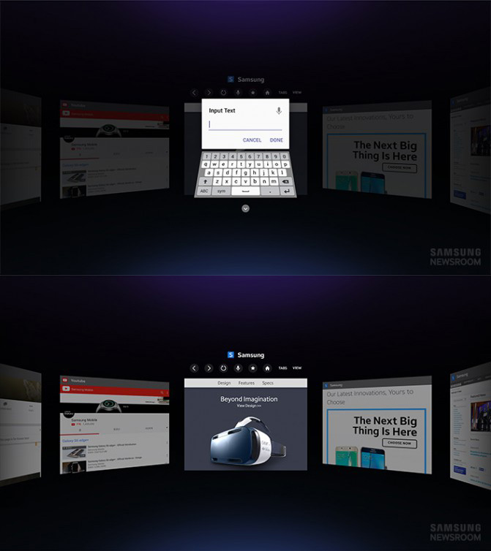
Какое же будущее ждет технологию VR? Будут ли эти очки действительно полезными, или станут очередным проявлением geek-моды на один сезон? Скорее всего, ответ на этот вопрос можно будет дать лишь через 5-10 лет, когда линейка устройств станет обкатанной, будут учтены и исправлены все недочеты и изъяны (такие, как запотевания при долгосрочном использовании, возможные головные боли, большой вес). Мы будем пристально следить за новинками в сфере 3D, и по мере появления анонсов новых приложений и аппаратных устройств информировать о них нашего читателя на страницах веб-портала.

